의료데이터베이스 과제

Ch08. 데이터베이스 설계 연습문제

202110475 김재하

11. 데이터베이스 설계 시 요구 사항 분석 단계에서 나온 결과(요구 사항 명세서)를 E-R 다이어그램과 같은 DBMS에 독립적이고 고차원적인 표현기법으로 나타내는 단계는 무엇인가?

개념적 설계

12. 데이터베이스 설계 단계 중 DDL로 스키마를 작성하고 목표 DBMS에서 실행하여 데이터베이스를 생성하는 단계는 무엇인가?

구현

13. 다음은 데이터베이스 구축까지의 과정을 나열한 것이다. A, B, C에 들어갈 알맞은 단계를 각각 작성하시오.

요구 사항 분석 – A – B – C – 구현

A: 개념적 데이터 모델링

B: 논리적 데이터 모델링

C: 물리적 데이터 모델링

14. 다음 E-R 다이어그램을 릴레이션 스키마로 변환하시오.

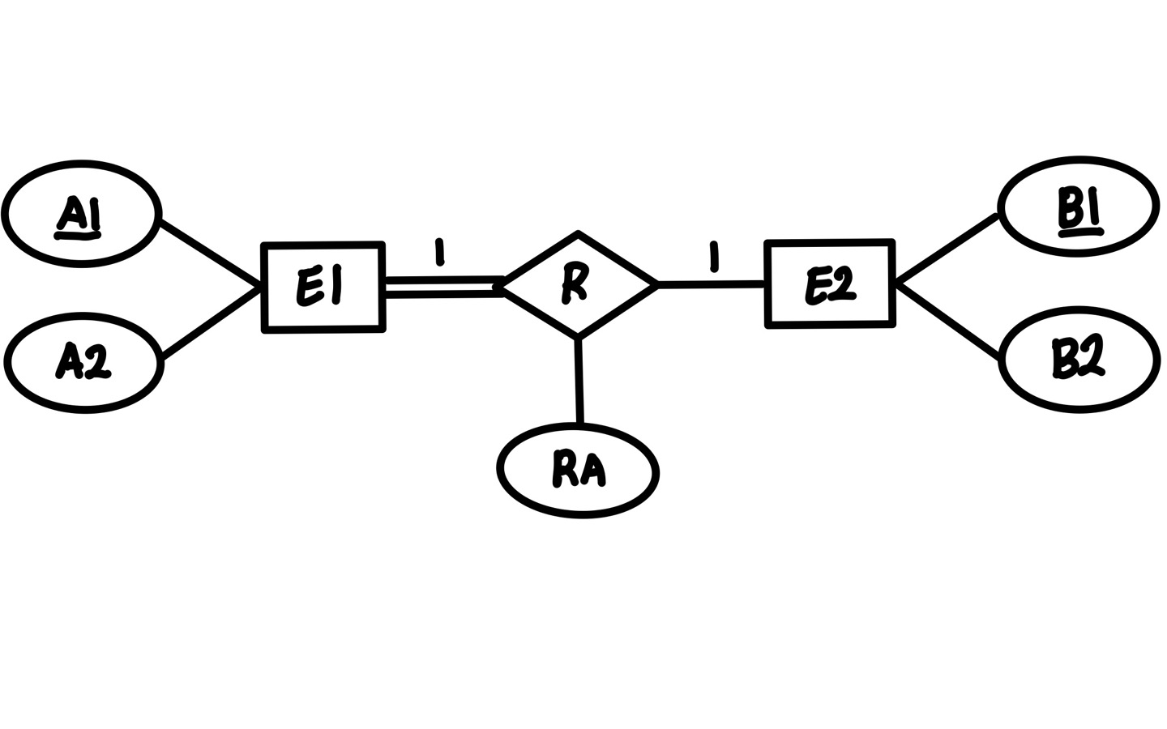

E1 (A1, A2)

E2 (B1, B2)

R (A1, B1, RA)

15. 다음 E-R 다이어그램을 릴레이션 스키마로 변환하시오.

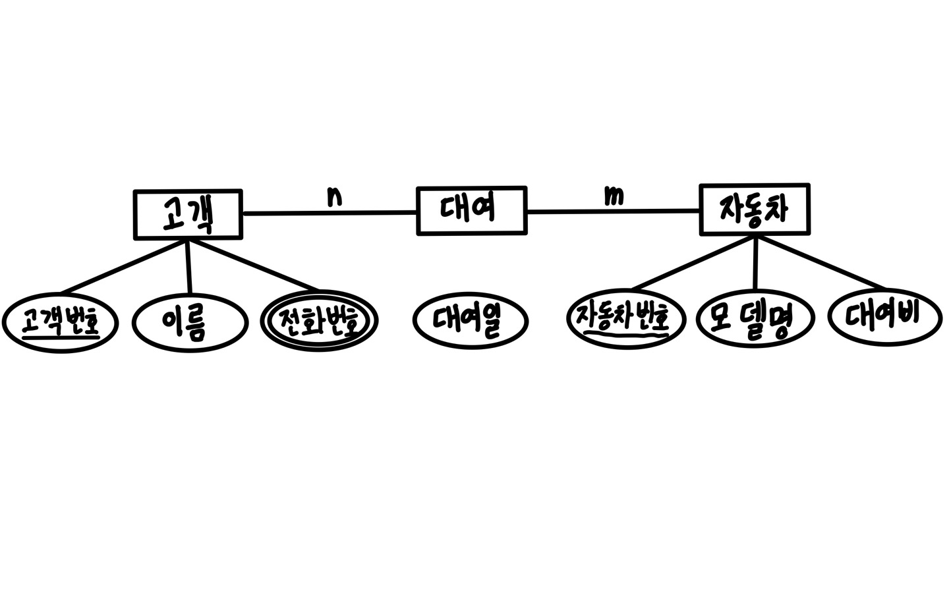

고객(고객번호, 이름, 전화번호)

자동차(자동차번호, 모델명, 데여비)

16. 다음 E-R 다이어그램을 릴레이션 스키마로 변환하시오.

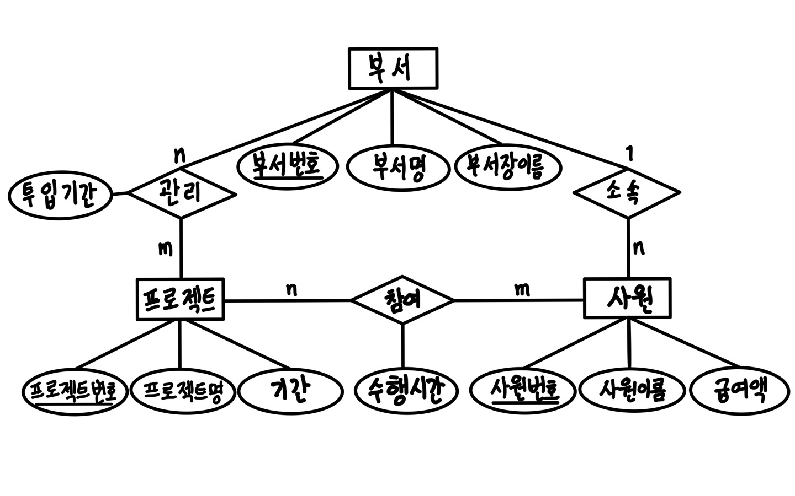

부서(부서번호, 부서명, 부서장이름)

프로젝트(프로젝트번호, 프로젝트명, 기간)

사원(사원번호, 사원이름, 급여액, 프로젝트번호, 수행시간)

관리(부서번호, 프로젝트번호, 투입기간) 또는 (관리번호, 부서번호, 프로젝트번호, 투입기간)

참여(프로젝트번호, 사원번호, 수행시간) 또는 (참여번호, 프로젝트번호, 사원번호, 수행시간)

18. 한빛 은행에서 고객 관리, 계좌 관리를 위한 데이터베이스를 구축하고자 한다. 각 물음에 답하시오.

· 고객을 관리하기 위해 고객번호, 고객이름, 주소, 직업, 나이를 저장한다.

· 계좌를 관리하기 위해 계좌번호, 유형, 잔액을 저장한다.

· 고객 한 명이 여러 계좌를 소유할 수 있다.

· 계좌 하나는 한 명의 고객만 소유할 수 있다.

(1) 위의 요구 사항을 분석한 결과를 토대로 E-R 다이어그램을 작성하시오.

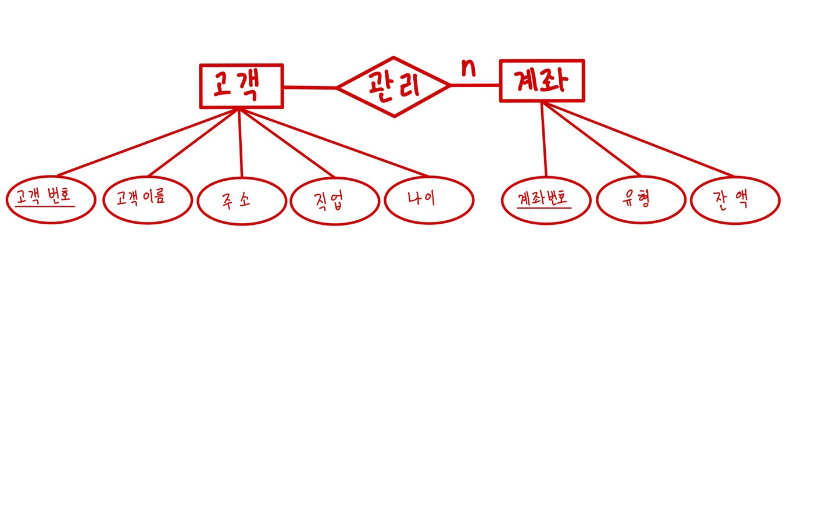

(2) (1)에서 작성한 E-R 다이어그램을 릴레이션 스키마로 변환하시오.

고객(고객번호, 고객이름, 주소, 직업, 나이)

계좌(계좌번호, 유형, 잔액, 고객번호)

19. 한빛 항공사에서 회원 관리, 비행기 관리, 좌석 예약 관리를 위한 데이터베이스를 구축하고자 한다. 각 물음에 답하시오.

•한빛 항공사에 회원으로 가입하려면 회원 아이디, 비밀번호, 성명, 신용카드 정보를 입력해야 한다.

•회원의 신용카드 정보는 여러 개를 저장할 수 있는데, 세부적으로는 신용카드번호, 유효기간을 저장할 수 있다.

•한빛 항공사에서는 보유한 비행기에 대해 비행기번호, 출발날짜, 출발시간 정보를 저장하고 있다.

•한빛 항공사에서는 좌석에 대해 좌석번호, 등급 정보를 저장하고 있다.

•회원은 좌석을 예약하는데, 회원 한 명은 좌석을 하나만 예약할 수 있고, 한 좌석은 회원 한 명만 예약할 수 있다.

•비행기에는 좌석이 존재하는데, 비행기 하나에는 좌석이 여러 개 존재할 수 있고 한 좌석은 반드시 하나의 비행기에만 존재해야 한다. 그리고 좌석은 비행기가 없으면 의미가 없다.

(1) 위의 요구 사항을 분석한 결과를 토대로 E-R 다이어그램을 작성하시오.

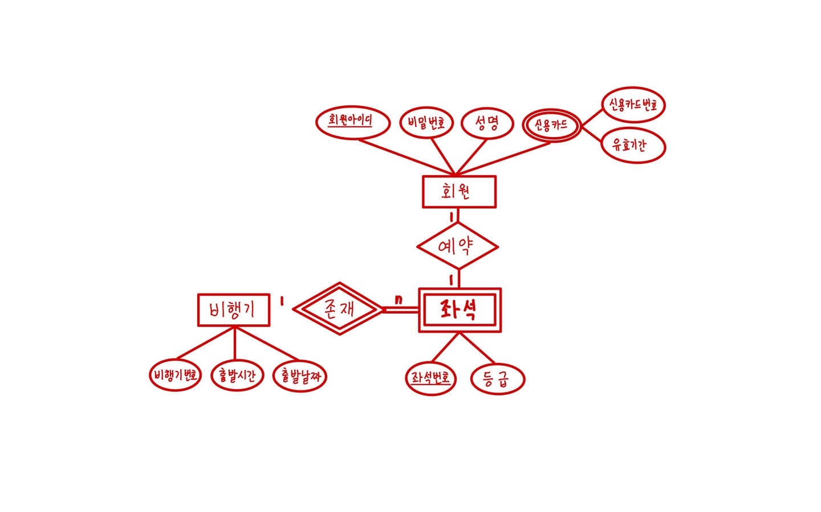

(2) (1)에서 작성한 E-R 다이어그램을 릴레이션 스키마로 변환하시오.

회원 (회원 아이디, 비밀번호, 성명, 좌석번호)

회원-신용카드 (회원 아이디, 신용카드번호, 유효기간)

좌석 (좌석번호, 등급, 회원 아이디, 비행기 번호)

비행기 (비행기 번호, 출발 날짜, 출발 시간)